1. **DEFINISI MASALAH**

Tugas Anda adalah membuat sebuah class yang memuat data-data pada buku alamat. Tabel berikut mendefinisikan informasi yang dimiliki oleh buku alamat.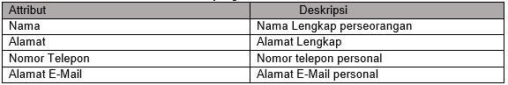

Tabel 1: Atribut dan Deskripsi Atribut

Buat implementasi dari method sebagai berikut :

1. Menyediakan accessor dan mutator method terhadap seluruh atribut

2. Constructor

1. **SOURCE CODE**

|  |  |
| --- | --- |
| 1  2  3  4  5  6  7  8  9  10  11  12  13  14  15  16  17  18  19  20  21  22  23  24  25  26  27  28  29  30  31  32  33  34  35  36 | Template Class  public class bukualamat {  private String nama;  private String alamat;  private String telp;  private String email;    public bukualamat () {  nama = null;  alamat = null;  telp = null;  email = null;  }  public bukualamat (String n, String a, String t, String e){  nama = n;  alamat = a;  telp = t;  email = e;  }  public void setNama (String n) {  nama = n;  }  public void setAlamat (String a) {  alamat = a;  }  public void setTelp (String t) {  telp = t;  }  public void setEmail (String e) {  email = e;  }  public String getNama () {  return nama;  }  public String getAlamat() {  return alamat;  }  public String getTelp () {  return telp;  }  public String getEmail () {  return email;  }  public void info () {  System.out.println("Nama : "+nama);  System.out.println("Alamat : "+alamat);  System.out.println("No. Telp : "+telp);  System.out.println("E-mail : "+email);  }  } |

|  |  |
| --- | --- |
| 1  3  4  5  6  7  8  9  10  11  12  13  14 | MainClass  package javaapplication69;  public class mainbukualamat {  public static void main(String[] args) {  System.out.println("================================");  System.out.println("BUKU ALAMAT");  System.out.println("================================");    bukualamat input = new bukualamat ();  input.setNama("Ricky Gunawan");  input.setAlamat("Jalan candi 3d");  input.setTelp("089635923912");  input.setEmail("reignhartcreuz@gmail.com");  input.info();  System.out.println("");    }  } |

1. **PEMBAHASAN**

|  |  |
| --- | --- |
| 1  2  3  4  5  6  7  8  9  10  11  12  13  14  15  16  17  18  19  20  21  22  23  24  25  26  27  28  29  30  31  32  33  34  35  36 | TemplateClass  Deklarasi kelas bukualamat  Deklarasi variable nama bertipe String dengan access modifier private  Deklarasi variable alamat bertipe String dengan access modifier private  Deklarasi variable telp bertipe String dengan access modifier private  Deklarasi variable email bertipe String dengan access modifier private  Deklarasi konstruktor default bukualamat  Variable default nama  Variable default alamat  Variable default telp  Variable default email  Deklarasi konstruktor bukualamat dengan parameter n,a,t, dan s bertipe data String  Inputan pada n disimpan pada variable nama  Inputan pada a disimpan pada variable alamat  Inputan pada t disimpan pada variable telp  Inputan pada e disimpan pada variable email  Method set untuk mengubah nilai nama yang bertipe data String  Inputan pada n disimpan pada variable nama  Method set untuk mengubah nilai alamat yang bertipe data String  Inputan pada a disimpan pada variable alamat  Method set untuk mengubah nilai telp yang bertipe data String  Inputan pada t disimpan pada variable telp  Method set untuk mengubah nilai nama yang bertipe data String  Inputan pada e disimpan pada variable email  Method get yang digunakan untuk menampilkan nilai dari variable nama  Mengembalikan nilai variable nama  Method get yang digunakan untuk menampilkan nilai dari variable alamat  Mengembalikan nilai variable alamat  Method get yang digunakan untuk menampilkan nilai dari variable telp  Mengembalikan nilai variable telp  Method get yang digunakan untuk menampilkan nilai dari variable email  Mengembalikan nilai variable email  Method info  Menampilkan “Nama : “ dan nilai variable nama yang telah diberikan (di set)  Menampilkan “Alamat : “ dan nilai variable alamat yang telah diberikan (di set)  Menampilkan “ No. Telp : “ dan nilai variable telp yang telah diberikan (di set)  Menampilkan “E-mail : “ dan nilai variable email yang telah diberikan (di set) |

|  |  |
| --- | --- |
| 1  2  3  4  5  6  7  8  9  10  11  12 | MainClass  Deklarasi kelas main_bukualamat  Main method  Menampilkan “=============“  Menampilkan “ Buku Alamat “  Menampilkan “=============“  Menginstansiasi objek baru bernama ochi  Objek baru input memanggil dan mengubah nilai variable nama  Objek baru input memanggil dan mengubah nilai variable alamat  Objek baru input memanggil dan mengubah nilai variable telp  Objek baru input memanggil dan mengubah nilai variable email  Memanggil method info dari kelas bukualamat  Memberikan jarak pada outputan setelahnya |

1. **SCREENSHOT PROGRAM**

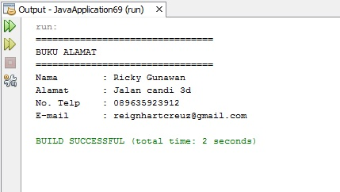

1. **PRAKTIKUM**
2. Encapsulation 1
3. Lakukan percobaan diatas dan benahi jika menemukan kesalahan!

**Jawab :** Terdapat kesalahan pada percobaan diatas.

1. Jika pada baris 6 *s1.setName* diubah menjadi *s1.getName* apa yang terjadi? Jelaskan!

**Jawab** **:** Dari perintah baris ke 6, jika diubah akan menampilkan “s1Name is Enkapsulasi”. Karena perintah getName adalah memanggil nilai yang telah diberi atau diubah pada method setName (mutator).

1. Lakukan perubahan pada baris 5 dengan menghilangkan String di tanda dalam kurung lalu ubah baris 7 seperti no. 3 apa yang terjadi? Jelaskan!

**Jawab** **:** Dengan menghilangkan tanda String di dalam kurung maka akan menampilkan angka 90 sebagai nilai dari variabel mark yang bertipe data int. Dan dengan mengubah baris ke 7 seperti no. 2 akan memanggil nilai dari s1.setMark yaitu 90.

1. Setelah diperbaiki, ubahlah hak akses pada baris 4 (pada class Student) menjadi private. Apa yang terjadi jika class Test dijalankan? Jelaskan!

**Jawab :** Yang terjadi adalah error. Karena method setName menjadi private dan tidak bisa diakses atau diubah di class lain.

1. Jika kedua kelas diatas terdapat dalam package yang sama apakah konsep enkapsulasi tetap berfungsi? Jelaskan!

**Jawab :** Konsep enkapsulasi akan tetap berfungsi tergantung pada hak akses yang digunakan. Hak akses public memungkinkan semua kelas dapat mengakses meskipun berada pada paket yang berbeda, hak akses protected hanya diberikan kepada kelasnya sendiri dan turunannya, serta kelas- kelas dalam satu paket. Sedangkan private hanya boleh diakses oleh kelasnya sendiri.

1. Encapsulation 2
2. Method apakah yang menjadi accessor (getter)?

**Jawab :** Method getLoad dan method getMaxLoad

1. Tambahkan source code berikut dibawah baris ke 6 pada class TestVehicle1.

System.out.println(“Add load (100kg) : “+ (vehicle.load=500));

Jalankan program, apakah output dari program tersebut?

Kembalikan program seperti semula.

Jawab : Program tidak berjalan atau error.

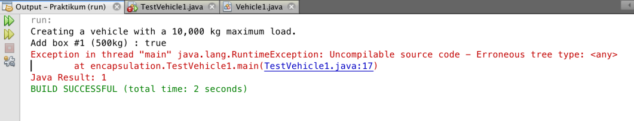

1. Ubahlah tipe data pada atribut load dan maxload pada class Vehicle1 menjadi public. Jalankan program, apakah output dari program tersebut?
2. Tambahkan source code berikut dibawah baris ke 6 pada class TestVehicle1

System.out.println(“Add load (100kg) : “+(vehicle.load=500));

Jalankan program, apakah output dari program tersebut?

Kembalikan program seperti semula.

Jawab :

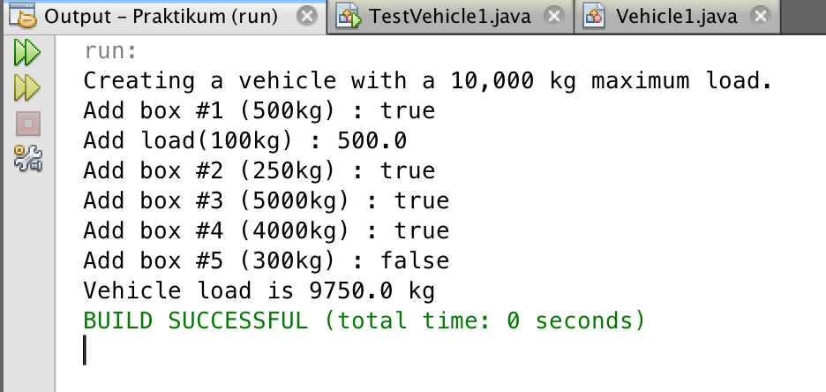

1. Tambahkan source code berikut dibawah baris ke 12 pada class TestVehicle1

System.out.println(“Add load (100kg) : “+(vehicle.load=500));

Jalankan program, apakah output dari program tersebut?

Kembalikan program seperti semula.

Jawab :

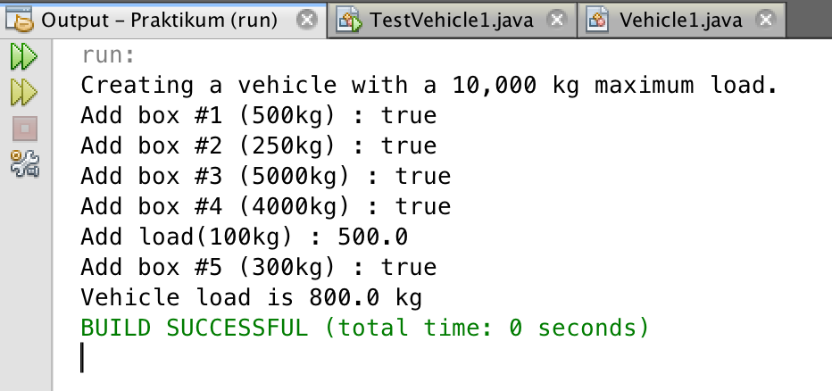

1. Ulangi instruksi pada nomer 3 dengan mengubah tipe data pada atribut load dan maxload pada class Vehicle1 menjadi protected.

**Jawab :**

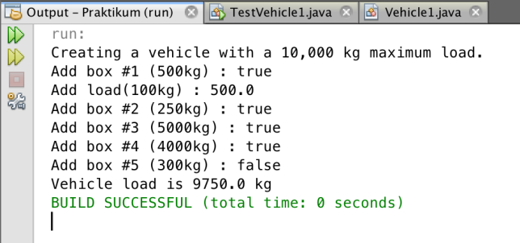a.

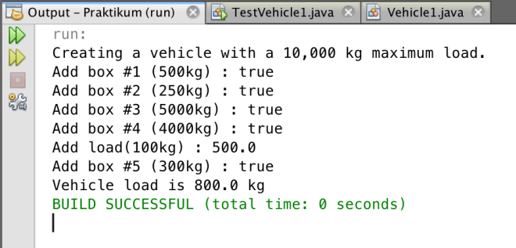b.

1. Ulangi instruksi pada nomer 3 dengan mengubah tipe data pada atribut load dan maxload pada class Vehicle1 menjadi default.

**Jawab :**

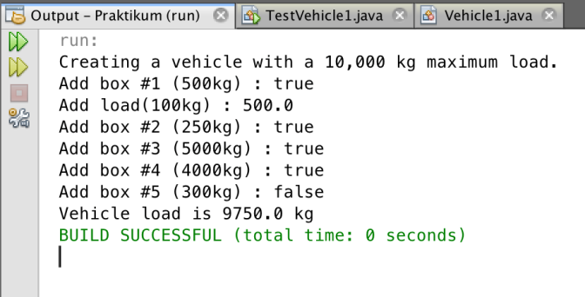a.

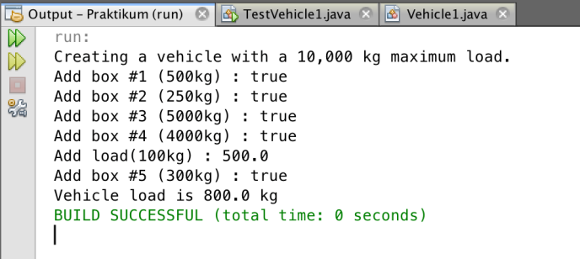b.

1. **KESIMPULAN**

* Enkapsulasi adalah pembungkus, pembungkus disini dimaksudkan untuk menjaga suatu proses program agar tidak dapat diakses secara sembarangan atau di intervensi oleh program lain.
* Access modifier adalah batasan dan cara mengakses suatu properti dan/atau fungsi dari sebuah kelas.
* Ada 4 macam tipe access modifier yaitu :

1. Private

Hak akses private hanya boleh diakses oleh kelasnya sendiri.

1. Default

Hak akses default hanya boleh diakses oleh kelasnya sendiri dan dalam satu package yang sama.

1. Protected

Hak akses protected hanya diberikan kepada kelasnya sendiri dan turunannya, serta kelas- kelas dalam satu paket.

1. Public

Hak akses public memungkinkan semua kelas dapat mengakses meskipun berada pada paket yang berbeda.